1. **项目概述**
   1. **项目目标**

本项目旨在开发多语言判题系统，特点是可以给出具体的错误提示，而非只是根据输入输出给出正确/错误的判断。本系统还具备一定的辅助管理功能，包括题库管理等。此外，本系统需要采用前后端分离架构进行开发。

* 1. **同类型产品信息**
     1. 基于抽象语法树的Online Judge语义查重系统

该系统通过生成语法树并标准化AST，再使用相似度分析算法进行分析。

* + 1. Leetcode判题系统

该系统根据用户输入，给出判题结果，并可以给出相应的异常信息。

* 1. **本项目的优点**

已有系统没有针对代码内容的过程信息，没有具体到步骤的提示，本项目针对这部分需求，实现基于AST具体到语句的的过程分析。

* 1. **项目背景**

此前已有一些线上判题系统使用抽象语法树、结合相似度分析算法实现代码分析功能，本项目可以借鉴相关思路。

已经具备Shell和Python判题系统，本次项目需要集成已有系统。

1. **用户故事**
2. 作为教师，我能够用管理员账户登陆，进入教师管理界面
3. 作为教师，我能维护题库（发布作业等）
4. 作为教师，我能增加或删除语言类型插件
5. 作为教师，我能够查看学生的单次作业完成情况
6. 作为教师，我能够查看学生的总体作业完成情况
7. 作为教师，我能切换不同的科目分别查看
8. 作为教师，我能维护班级、课程信息
9. 作为学生，我能查看作业完成情况
10. 作为学生，我能提交答案，并得到错误/正确提示信息
11. 作为学生或老师，我能查看总体排行榜

语言信息视图、班级信息视图、学生信息视图（查看单个同学）

1. **用例**
2. **教师**
   1. **教师登陆**

主要参与者：教师

前置条件：输入正确的用户名和密码

触发事件：点击教师登陆按钮

成功响应：成功登陆教师管理界面

失败响应：提示重新输入

主要流程：

1. 教师打开登陆页面。
2. 教师输入正确的用户名和密码。
3. 教师点击登陆按钮。
4. 系统验证用户名和密码的有效性。
5. 系统验证通过，向教师授予教师管理界面的访问权限。
6. 系统跳转至教师管理界面。

备选流程：

4a. 如果教师输入的用户名或密码错误，则系统提示教师重新输入。

5a. 如果系统在验证用户名和密码时出现错误（如数据库连接错误、服务器异常等），则系统提示教师稍后再试或联系管理员。

异常情况：

教师未填写用户名或密码。

教师输入的用户名或密码不正确。

系统故障导致登陆失败。

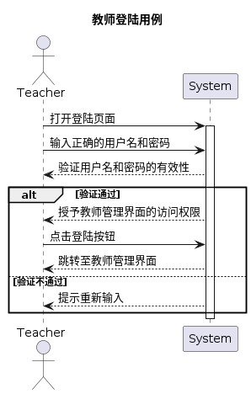

* 1. **教师维护题库**

主要参与者：教师

前置条件：教师已经成功登陆系统，并且拥有题库维护的权限。

触发事件：教师进入题库维护界面。

成功响应：教师成功维护题库，包括发布作业、编辑作业等操作。

主要流程：

1. 教师进入系统界面。
2. 教师点击进入题库维护界面。
3. 在题库维护界面，教师可以进行以下操作：

* 发布新的作业，包括填写作业信息、上传题目、设置截止日期等。
* 编辑已发布的作业，包括修改作业信息、增加或删除题目等。
* 删除已发布的作业。

1. 教师完成操作后，点击保存或确认按钮。

备选流程：如果教师没有题库维护的权限，则系统提示权限不足。

异常情况：

系统故障导致无法进入题库维护界面。

系统故障导致无法保存或确认教师的操作。

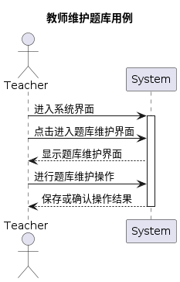

* 1. **增加或删除语言类型插件**

主要参与者：教师

触发事件：教师进入系统项目文件目录，完成插件的修改或删除，并更改相应配置。

成功响应：教师成功增加或删除语言类型插件。

主要流程：

1. 教师进入系统项目目录。
2. 教师增加或删除相应插件。
3. 教师修改相应配置文件。

备选流程：如果插件修改不成功，则进行故障排除。

异常情况：系统无法检测到插件的增加或删除。

* 1. **教师查看学生单次作业完成情况**

主要参与者：教师

前置条件：教师已经成功登陆系统，并且进入到教师管理界面。

触发事件：教师查看已发布作业列表，选中并点击其中之一。

成功响应：以列表的形式显示各学生本次作业的完成情况，包括姓名，得分等。

主要流程：

1. 教师进入教师管理界面。
2. 教师点击查看学生作业完成情况按钮。
3. 系统显示学生作业列表，包括学生姓名、作业名称、提交时间和完成情况。
4. 教师选择特定的学生作业条目，系统显示该作业的详细信息，包括作业内容、得分等。
5. 教师查看完毕后，关闭作业详情页面。

备选流程：

3a. 如果当前没有学生提交作业，则系统提示暂无学生作业信息。

4a. 如果教师选择的作业条目不存在或者无法获取作业详情，则系统提示作业详情不可用。

异常情况：

系统故障导致无法显示学生作业列表。

系统故障导致无法获取特定作业的详细信息。

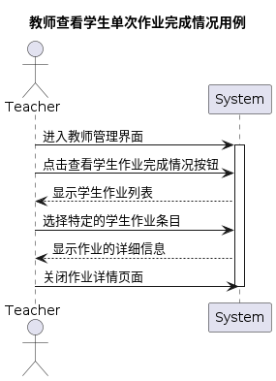

* 1. **教师查看学生总体作业完成情况**

主要参与者：教师

前置条件：教师已经成功登陆系统，并且进入到教师管理界面。

触发事件：教师查看已发布作业列表，选择查看总体完成情况。

成功响应：以列表的形式显示各学生本次作业的完成情况，包括姓名，得分等。

主要流程：

1. 教师进入教师管理界面。
2. 教师点击查看学生作业完成情况按钮。
3. 系统显示学生作业列表，包括学生姓名、平均分、已完成数量和完成成数量。

备选流程：

3a. 如果当前没有学生提交作业，则系统提示暂无学生作业信息。

4a. 如果教师选择的作业条目不存在或者无法获取作业详情，则系统提示作业详情不可用。

异常情况：

系统故障导致无法显示学生作业列表。

系统故障导致无法获取特定作业的详细信息。

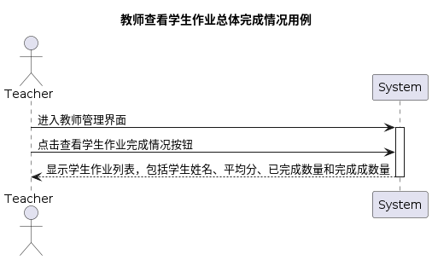

* 1. **切换不同科目查看学生作业完成情况**

主要参与者：教师

前置条件：教师已经成功登陆系统，并且进入到教师管理界面。

触发事件：教师选择切换科目操作。

成功响应：教师成功切换到指定科目，并可以查看该科目下学生的作业完成情况。

主要流程：

1. 教师进入教师管理界面。
2. 教师点击切换科目按钮。
3. 系统显示科目列表，包括所有可选的科目。
4. 教师选择特定的科目。
5. 系统切换到所选科目，并显示该科目下的学生作业列表，包括学生姓名、作业名称、提交时间和完成情况。
6. 教师可以选择特定的学生作业条目，查看作业的详细信息。

备选流程：

3a. 如果当前教师没有任何可选的科目，则系统提示暂无可选科目信息。

5a. 如果所选科目下没有学生提交作业，则系统提示暂无学生作业信息。

异常情况：

系统故障导致无法显示科目列表。

系统故障导致无法切换到指定科目。

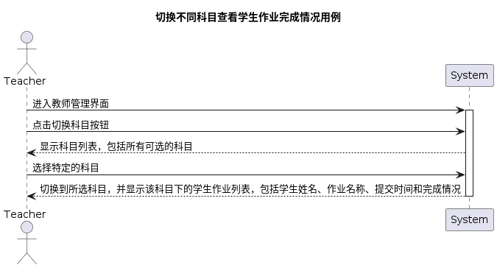

* 1. **学生查看作业完成情况**

主要参与者：学生

前置条件：学生已经成功登陆系统，并且进入到学生界面。

触发事件：学生点击查看作业完成情况按钮。

成功响应：学生成功查看自己提交的作业的完成情况。

主要流程：

1. 学生进入学生界面。
2. 学生点击查看作业完成情况按钮。
3. 系统显示学生已经提交的作业列表，包括作业名称、提交时间和完成情况。
4. 学生选择特定的作业条目，系统显示该作业的详细信息，包括作业内容、得分等。

备选流程：

3a. 如果学生没有提交任何作业，则系统提示暂无作业信息。

异常情况：

系统故障导致无法显示学生已提交的作业列表。

系统故障导致无法获取特定作业的详细信息。

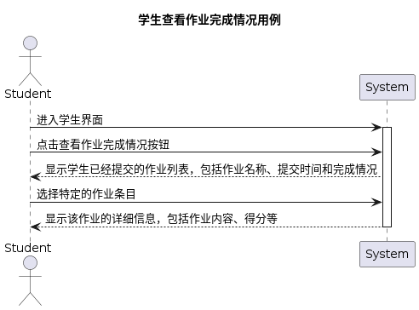

**同学的默认界面**

* 1. **提交作业答案并获取提示信息**

主要参与者：学生

前置条件：学生已经成功登陆系统，并且进入到学生界面。

触发事件：学生点击提交作业答案按钮。

成功响应：学生成功提交作业答案，并获取到正确或错误的提示信息。

主要流程：

1. 学生进入学生界面。
2. 学生选择要提交作业的课程和作业名称。
3. 学生填写答案或上传答案文件。
4. 学生点击提交按钮。
5. 系统验证提交的答案，并给出相应的正确或错误提示信息。
6. 学生查看提示信息，了解作业答案的正确性。

备选流程：

3a. 如果学生未填写答案或上传文件，则系统提示学生进行补充。

5a. 如果系统无法验证提交的答案（如格式错误、内容不符合要求等），则系统给出相应的错误提示信息。

异常情况：

系统故障导致无法提交作业答案或获取提示信息。

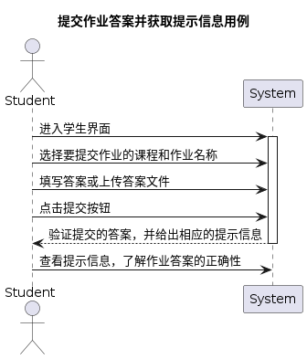

* 1. **查看总体排行榜**

主要参与者：学生或老师

涉及参与者：

学生：希望能够通过系统查看总体排行榜，了解自己在班级或课程中的排名情况。

老师：希望能够通过系统查看总体排行榜，了解学生在课程中的学习情况。

前置条件：学生或老师已经成功登陆系统，并且进入到学生或老师界面。

触发事件：学生或老师点击查看总体排行榜按钮。

成功响应：学生或老师成功查看到总体排行榜，并能够了解自己或学生的排名情况。

主要流程：

1. 学生或老师进入系统界面。
2. 学生或老师点击查看总体排行榜按钮。
3. 系统显示总体排行榜，包括学生或学生们的排名、得分等信息。
4. 备选流程：
5. 如果排行榜为空，系统提示暂无排行信息。

异常情况：

系统故障导致无法显示总体排行榜。

